卢旺达乌干达双国银背大猩猩追踪与人文之旅 4 Days
基加利-布温迪密林国家公园

线路类型：人文户外 自然博物
天数：4天
综合强度：1星
最小参团年龄：6岁
参考成团人数：8-16人

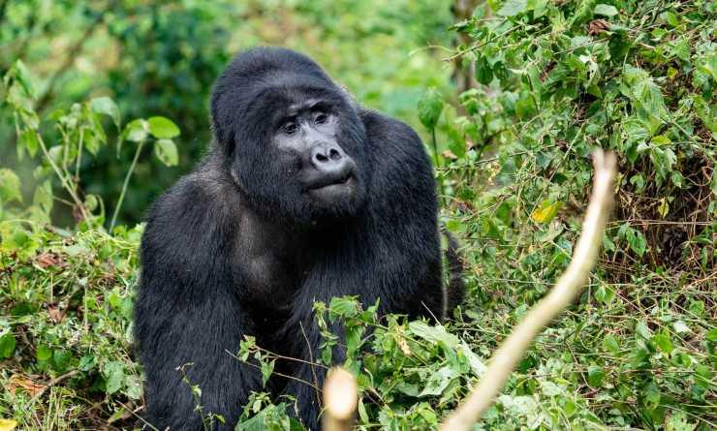

本次旅行我们将驱车前往山地大猩猩的栖息地，乌干达的布温迪密林国家公园——这里也有不可穿越的国家公园之称。乌干达被称为“非洲之珠”。 这里是真正的热带雨林，这里是地球上最特别的动物庇护所，您将徒步旅行与稀有和极度瀬危的山地大猩猩共度时光。同时我们安排了一系列的文化和当地体验，这些体验也将成为您旅行中最令人难忘的部分。乌干达大猩猩追踪之旅将是您一生难忘的经历之一。

行程亮点：
▪ 在布温迪不可穿越的国家公园追踪罕见的山地大猩猩
▪ 拜访基加利种族灭绝纪念馆，了解一段尘封的往事
▪ 布温迪原住民巴特瓦人文化体验

行程难度分级：
本行程的难度级别为1星。（请参见行程后的户外难度等级说明）

行程安排

D1 到达基加利（KIGALI）

行程：
我们将在卢旺达首都基加利机场迎接您的到来，提到卢旺达，会不自觉地联想到1994年惨无人道的野蛮种族屠杀，虽然如今的卢旺达已经慢慢恢复了元气，但这段往事不能被淡忘，根据抵达航班的时间安排拜访基加利种族灭绝纪念馆。基加利是一处在山坡与山脊线上延伸而来的魅力小城，我们也将在不经意时欣赏到美丽的乡村风光。
乘车前往酒店休息。
如果航班时间抵达较晚，我们也可能将拜访纪念馆调整到次日。
住宿：基加利万豪酒店（或同级）
餐饮：早餐（自理）；午餐（特色午餐）；晚餐（酒店）

人文亮点：

基加利种族灭绝纪念馆
为了纪念1994年卢旺达种族灭绝而建造的纪念馆。该纪念馆位于卢旺达首都基加利。有超过250，000人的遗体被埋葬在这里。基加利种族灭绝纪念馆有一个参观中心，供学生和希望了解1994年种族灭绝事件的人参观。

基加利
基加利(英语:Kigali)，是卢旺达首都，政治、经济、交通中心和避暑游览胜地。位于国境中部高原。是一座海拔1700多米的新兴山地城市，虽然距离赤道240公里，但因地势较高，加上季风带来的雨水，年平均温度19℃，气候清爽宜人，全城居民散居在十几个山头上，山山相连，岗岗环绕，林木葱郁，花果飘香，蝶飞鸟鸣，环境幽雅，被人们称为"非洲的避暑胜地"。

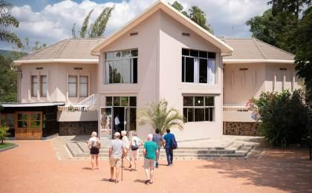

D2 基加利（KIGALI） - 布温迪密林国家公园（Bwindi Impenetrable Forest NP）

行程：
早餐后，我们将从卢旺达穿越国境线前往乌干达，进入布温迪国家公园（BWINDI NATIONAL PARK）的范围，这里也被称为无法穿越的森林，世界上半数山地大猩猩栖息在这里。今日的车程风景优美，可以感受本地乡村生活的气息。入住仅有的奢华大猩猩酒店，随后参观附近的巴特瓦社区。
巴特瓦人(伸格米人)是布温迪的原始居民，被认为是布温迪大约5000年的森林居民。自20世纪90年代初以来，他们是一个流离失所的社区，通过文化旅游来保持他们的传统和记忆。许多人都清楚地记得在这个地区作为森林居民的存在，他们会用他们的传统和丛林技能让游客惊讶。
在与巴特瓦人愉快交流后回酒店晚餐休息。
住宿：Four Gorillas Lodge（或同级）
餐饮：早餐（酒店）；午餐（酒店）；晚餐（酒店）

人文亮点：

巴特瓦文化体验
由乌干达原始森林居民所打造，借以与世界分享这个部落令人惊叹的遗产和传统。从1992年起，该部落虽然已不再居住在其先祖的家园布温迪森林中，但他们并未遗忘过往的生活方式。游客可以在巴特瓦向导的带领下穿越雨林，了解他们是如何生活、狩猎和觅食的，同时观察动物和鸟类。在翻译的帮助下，巴特瓦人将讲述古老的传说，唱传统歌曲，表演传统舞蹈，以及再现狩猎狂欢。

布温迪密林国家公园
非洲29个植被森林保护区之一，于1994年列入世界遗产名录。其以生物多样性而闻名，拥有160多种树木和100多种蕨类植物，在331平方公里的范围内，可以发现近350种鸟类和约220种蝴蝶。世界上三分之一以上的山地大猩猩生活在这里，丰富的植物资源为大猩猩提供了充足的食物。

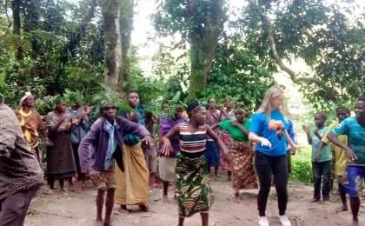 | 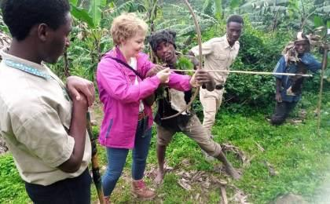

D3 布温迪密林国家公园（Bwindi Impenetrable Forest NP）

行程：
早餐后我们将开始山地大猩猩的追踪之旅，进入密林去寻找这些伟大的兽类，请听从山地向导和领队的引导，我们将花几个小时践涉，地形陡峭，野生植物难缠，但当我们第一眼目睹山地之王的时候，一切的困难都将烟消云散。我们的Permit允许我们与遇到的大猩猩一起度过一个小时，静静的观察他们，世界上只剩下1063只山地猩猩，而布温迪几乎占了它们的三分之一。徒步旅行结束后，回酒店休息。
住宿：Four Gorillas Lodge（或同级）
餐饮：早餐（酒店）；午餐（酒店）；晚餐（酒店）

人文亮点：

布温迪密林国家公园
非洲29个植被森林保护区之一，于1994年列入世界遗产名录。其以生物多样性而闻名，拥有160多种树木和100多种蕨类植物，在331平方公里的范围内，可以发现近350种鸟类和约220种蝴蝶。世界上三分之一以上的山地大猩猩生活在这里，丰富的植物资源为大猩猩提供了充足的食物。

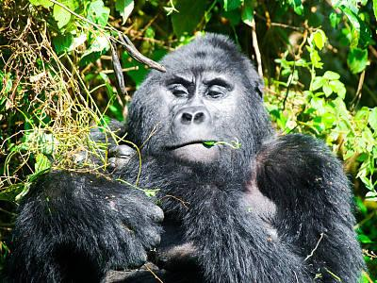 | 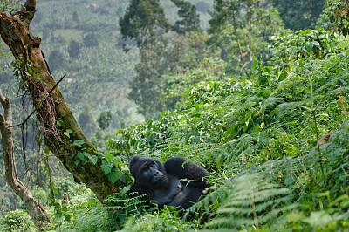

D4 布温迪密林国家公园（Bwindi Impenetrable Forest NP） - 基加利（KIGALI）；返程或继续延展行程

行程：
返回基加利，途中在Musanze享用午餐。在Kimironko市场购买纪念品后前往机场结束愉快的旅程。
住宿：自理
餐饮：早餐（酒店）；午餐（特色午餐）；晚餐（自理）

人文亮点：

基加利
基加利(英语:Kigali)，是卢旺达首都，政治、经济、交通中心和避暑游览胜地。位于国境中部高原。是一座海拔1700多米的新兴山地城市，虽然距离赤道240公里，但因地势较高，加上季风带来的雨水，年平均温度19℃，气候清爽宜人，全城居民散居在十几个山头上，山山相连，岗岗环绕，林木葱郁，花果飘香，蝶飞鸟鸣，环境幽雅，被人们称为"非洲的避暑胜地"。

行程说明：
特别注意：仅为品牌宣传和目的地渲染所制作的部分微信稿和其他类似宣传海报，视频等，不作为我方最终准确的细节行程依据，同时也不作为报价的依据。
以上宣传内容为展示内容，仅供参考。感谢理解。

参考酒店清单

第1晚：基加利 - 基加利万豪酒店（或同级）
基加利万豪酒店拥有现代住宿环境，别具时尚雅致风情，配备豪华床品，周遭风景怡人。在这座迷人的非洲城市，下榻酒店，畅享精致餐饮、室外泳池和宁静的水疗中心。

“房间十分宽敞，舒适，景观房有无敌市景。餐厅十分舒适，服务热情贴心，在外面吃早餐是赏心乐事。”
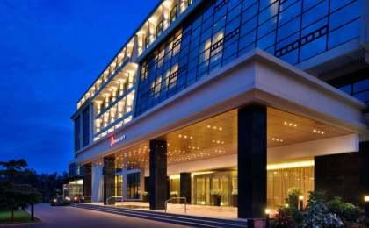 | 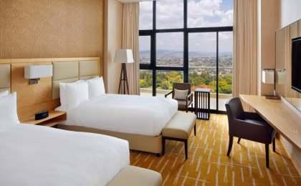

第2至3晚：布温迪密林国家公园 - Four Gorillas Lodge（或同级）
酒店坐落在布温迪不可穿透森林国家公园周边，提供乌干达最佳豪华住宿。在这片私密、宁静和复兴的绿洲里，没有人群，只有山地大猩猩，还有舒缓的鸟叫声、沙沙作响的树木、柔和的微风和令人叹为观止的景色——这里距离国家公园总部最近，距离大猩猩追踪和简报中心只有10分钟的路程。

“服务出色，餐食好吃。从阳台上可以俯瞰丛林全景，在那里你可以看到色彩最鲜艳的鸟类，只需倾听森林的声音。”
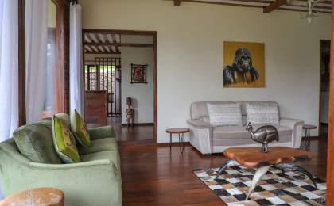 | 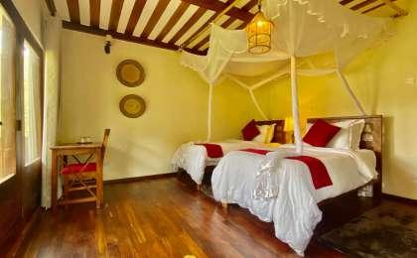

住宿说明：
鉴于户外行程的特殊性，我方对于酒店 / 住宿的定义，可能包括：
1. 标准酒店（独立卫浴）；
2. 酒店式公寓（我方为独立的公寓，公寓内我方自己团员公用卫浴，比如四室两厅两卫）；
3. 高山小屋（多人间，一般为公用卫浴）；
4. 特色营地：2-4人间；一般公用卫浴，部分独立卫浴；
非经特别说明，我们所有的住宿均为酒店或者酒店式公寓（大床或者双床需要提早预约，默认是双床）；

所有最后的住宿清单，请以我方最终发送的排期行程文件（含具体行程日期）和行程确认书为准。我方会给予最为准确的说明。

参考餐饮清单

日期 | 早餐 | 午餐 | 晚餐
D1 | 自理 | 特色午餐 | 酒店
D2 | 酒店 | 酒店 | 酒店
D3 | 酒店 | 酒店 | 酒店
D4 | 酒店 | 特色午餐 | 自理

户外补充说明

本行程所涉及的户外活动及难度级别：
 | 徒步 | 骑行 | 登山 | 漂流 | 浮潜 | 潜水 | 航行 | 游猎
0.5星（亲子）
1星
2星
3星
4星
5星
6星
7星

难度级别说明如下：

0.5星（亲子）
人群： | 完全针对中国的家庭和孩子的实际情况，分为4-6岁组，6-12岁组以及12岁以上组；
设计理念： | 户外启蒙；
强度： | 每天的行走时间不超过2小时，可能涉及以徒步、登山或漂流为代表的各种运动组合，专门为中国市场定制的难度等级，一般来说适合所有4岁以上的孩子
户外风险： | 完全可控；极低；全套专业和规范流程；
参加要求： | 身体健康；满足年龄需求；无需任何户外经验；无需任何特殊户外装备；

1星
人群： | 针对没有任何户外经验，或者有1年以内户外经验；追求不一样的旅行体验的体验性人群；
设计理念： | 户外教育；户外进阶；不一样的旅行；
强度： | 每天的行走时间不超过4小时，可能在公路，步道，山野小径
户外风险： | 完全可控；较低；全套专业和规范流程；
参加要求： | 身体健康；对体验旅行的理念有认知并认同；无需任何户外经验；基础户外装备；

2星
人群： | 针对没有任何户外经验，或者有1年以内户外经验；追求不一样的旅行体验的体验性人群；
设计理念： | 户外教育；户外进阶；不一样的旅行；
强度： | 每天的行走时间在4-5小时，可能在公路，步道，山野小径，或者峡谷穿越
户外风险： | 完全可控；较低；全套专业和规范流程；
参加要求： | 身体健康；对体验旅行的理念有认知并认同；无需任何户外经验；基础户外装备；

3星
人群： | 需要有1年以上户外经验或者完全符合需求的体力；追求不一样的旅行体验的体验性人群；可能需要接受我们的电话访问；
设计理念： | 户外教育；户外挑战；户外改变你的世界；
强度： | 每天的平均徒步时间5小时，平均爬升度在600-800米，平均徒步距离15公里
户外风险： | 有一定户外风险；安全完全可控；全套专业和规范流程；
参加要求： | 身体健康；对体验旅行的理念有认知并认同；需要一定户外经验；需要相应的户外装备；无需特别的技术装备；

4星
人群： | 需要有1年以上户外经验或者完全符合需求的体力；追求不一样的旅行体验的体验性人群；可能需要接受我们的电话访问；
设计理念： | 户外教育；户外挑战；户外改变你的世界；
强度： | 每天的平均徒步时间6小时，平均爬升度在700-1000米，平均徒步距离15-18公里，可能有部分路段高海拔
户外风险： | 有一定户外风险；安全完全可控；全套专业和规范流程；
参加要求： | 身体健康；对体验旅行的理念有认知并认同；需要一定户外经验；需要相应的户外装备；无需特别的技术装备；

5星
人群： | 需要2年以上户外经验；对于体力要较高需求；追求不一样的旅行体验的体验性人群；需要接受我们的电话访问和筛选；
设计理念： | 户外挑战；户外改变你的世界；
强度： | 每天的平均徒步时间6-7小时，平均爬升度在1000米以上，同时/或者平均徒步距离20公里，部分路段高海拔，可能包含部分登顶（容易）
户外风险： | 有户外风险；全套专业和规范流程；需要对风险和难度有心理认知；
参加要求： | 身体健康；对户外旅行的理念有认知并认同；需要2年以上户外经验；需要相应的户外装备；可能需要特别的技术装备；

6星
人群： | 需要2年以上户外经验；对于体力要较高需求；追求不一样的旅行体验的体验性人群；需要接受我们的电话访问和筛选；
设计理念： | 户外挑战；户外改变你的世界；
强度： | 每天的平均徒步时间7-8小时，平均爬升度在1000米以上，同时/或者平均徒步距离20公里，部分路段高海拔，部分路段需要结组，需要具备阿式登山技巧
户外风险： | 有户外风险；全套专业和规范流程；需要对风险和难度有心理认知；
参加要求： | 身体健康；对户外旅行的理念有认知并认同；需要2年以上户外经验；需要相应的户外装备；可能需要特别的技术装备；

7星
人群： | 需要相应领域的成熟户外经验；对体力和毅力都有完美的需求；追求高难度等级的户外挑战和极限之美；需要接受我们的履历筛选和实地考察；
设计理念： | 户外挑战；极限户外；
强度： | 每天的平均徒步时间超过8小时，平均爬升度在超过1000米，同时/或者平均徒步距离20公里以上，部分路段高海拔，部分路段需要结组，需要具备阿式登山技巧
户外风险： | 有较强户外风险；全套专业和规范流程；需要充分了解风险；
参加要求： | 不做定义；按实际选择线路，活动和日期量身定制；

来自我们的专业外籍户外领队：户外出行提醒 & 户外装备建议

头部 | 防晒帽 | 其他用品 | 洗漱用品
 | 太阳镜 |  | 防晒霜
上身 | 冲锋衣（防风水外套） |  | 防晒唇膏
 | 速干衣 |  | 驱蚊液
 | 皮肤风衣／防晒服 |  | 多功能转换插头
 | 女士运动内衣 |  | 相机
下身 | 速干裤 |  | 卫生用品
 | 内裤 |  | 外币现金
足部 | 运动鞋 |  | 多币种信用卡
手部 | 薄款手套 |  | 个人常备药物
基础装备 | 日登山包 |  | 湿纸巾或毛巾
 | 水袋或户外水壶水杯 |  | 个人口味零食
 | 防水袋 |  | 能量棒
 | 保温壶
 | 救生哨

